МИНИСТЕРВСТВО НАУКИ И ВЫСШЕГО ОБРАЗОВАНИЯ РОССИЙСКОЙ ФЕДЕРАЦИИ ПЕНЗЕНСКИЙ ГОСУДАРСТВЕННЫЙ УНИВЕРСИТЕТ
Кафедра «Вычислительная техника»

ОТЧЕТ
по лабораторной работе №1
по дисциплине: "Логика и основы алгоритмизации в инженерных задачах"
на тему: "Простые структуры данных"

Выполнил:
Студент группы 24ВВВ3
Макунькин А.М.
Мелюшев М.М.
Принял:
к.н., доцент, Юрова О. В.
к.т.н., Деев М.В.

Пенза 2025
Цель
Изучение и повторение простух структур данных
Лабораторное задание
Задание 1: написать программу, вычисляющую разницу между максимальным и минимальным элементами массива.

Задание 2: написать программу, реализующую инициализацию массива случайными числами.

Задание 3: написать программу, реализующую создание массива произвольного размера, вводимого с клавиатуры.
Задание 4: написать программу, вычисляющую сумму значений в каждом столбце (или строке) двумерного массива.

Задание 5: написать программу, осуществляющую поиск среди структуры student с заданными параметрами (фамилией, именем и возрастом).

Пояснительный текст к программе
Задание 1
Программа создает массив из 5 элементов и заполняет его цифрами от 0 до 9. Программа находит минимальное и максимальное значение в массиве и вычисляет их разницу и выводит результат.
Задание 2
Программа создает массив из 5 элементов и заполняет его случайными значениями от 0 до 100 с использованием функции srand().
Задание 3
Программа запрашивает размер массива, затем выводит полученный массив на экран.
Задание 4
Программа вычисляет сумму значений в каждом столбце
(или строке) двумерного массива.
Задание 5
Программа содержит информацию о 3 студентах. Используется метод поиска по имени и фамилии студента, если введены неправильные данные, выводится на экран предупреждение о том, что такого студента нет.
Результат программы
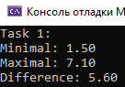
1 Рис. - Результат работы программы 1-zadan.cpp

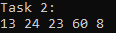
2 Рис. - Результат работы программы 2-zadan.cpp

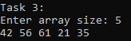
3 Рис. - Результат работы программы 3-zadan.cpp
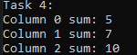
4 Рис. - Результат работы программы 4-zadan.cpp
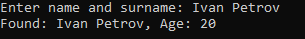
5 Рис. - Результат работы программы 5-zadan.cpp
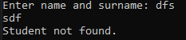
6 Рис. - Результат работы программы 5-zadan.cpp

Листинг
Файл 1-zadan.cpp
#define _CRT_SECURE_NO_WARNINGS
#include <stdio.h>
#include <stdlib.h>
#include <string.h>
#include <time.h>

typedef struct {
char name[50];
char surname[50];
int age;
} Student;

void task1() {
int n = 5;
double arr[] = { 1.5, 3.2, 7.1, 2.8, 4.9 };
double min = arr[0], max = arr[0];
for (int i = 1; i < n; i++) {
if (arr[i] < min) min = arr[i];
if (arr[i] > max) max = arr[i];
}
printf("Minimal: %.2f\n", min);
printf("Maximal: %.2f\n", max);
printf("Difference: %.2f\n", max - min);
}

void task2() {
int n = 5;
int arr[5];
srand(time(0));
for (int i = 0; i < n; i++) {
arr[i] = rand() % 100;
printf("%d ", arr[i]);
}
printf("\n");
}

void task3() {
int n;
printf("Enter array size: ");
scanf("%d", &n);
int* arr = malloc(n * sizeof(int));
srand(time(0));
for (int i = 0; i < n; i++) {
arr[i] = rand() % 100;
printf("%d ", arr[i]);
}
printf("\n");
free(arr);
}

void task4() {
int rows = 2, cols = 3;
int matrix[3][2] = { {1, 2}, {4, 5}, {6, 7} };
for (int j = 0; j < cols; j++) {
int sum = 0;
for (int i = 0; i < rows; i++) {
sum += matrix[i][j];
}
printf("Column %d sum: %d\n", j, sum);
}
}

void task5() {
Student students[] = {
{"Ivan", "Petrov", 20},
{"Maria", "Ivanova", 22},
{"Alex", "Sidorov", 21}
};
char name[50], surname[50];
printf("Enter name and surname: ");
scanf("%s %s", name, surname);
int found = 0;
for (int i = 0; i < 3; i++) {
if (strcmp(students[i].name, name) == 0 && strcmp(students[i].surname, surname) == 0) {
printf("Found: %s %s, Age: %d\n", students[i].name, students[i].surname, students[i].age);
found = 1;
break;
}
}
if (!found) printf("Student not found.\n");
}

int main() {
printf("Task 1:\n");
task1();

printf("Task 2:\n");
task2();

printf("Task 3:\n");
task3();

printf("Task 4:\n");
task4();

printf("Task 5:\n");
task5();

return 0;
}

Загрузка программы в GitHub

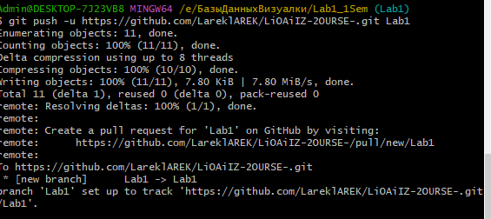

7 рис. – Загрузка локального репозитория в GitHub

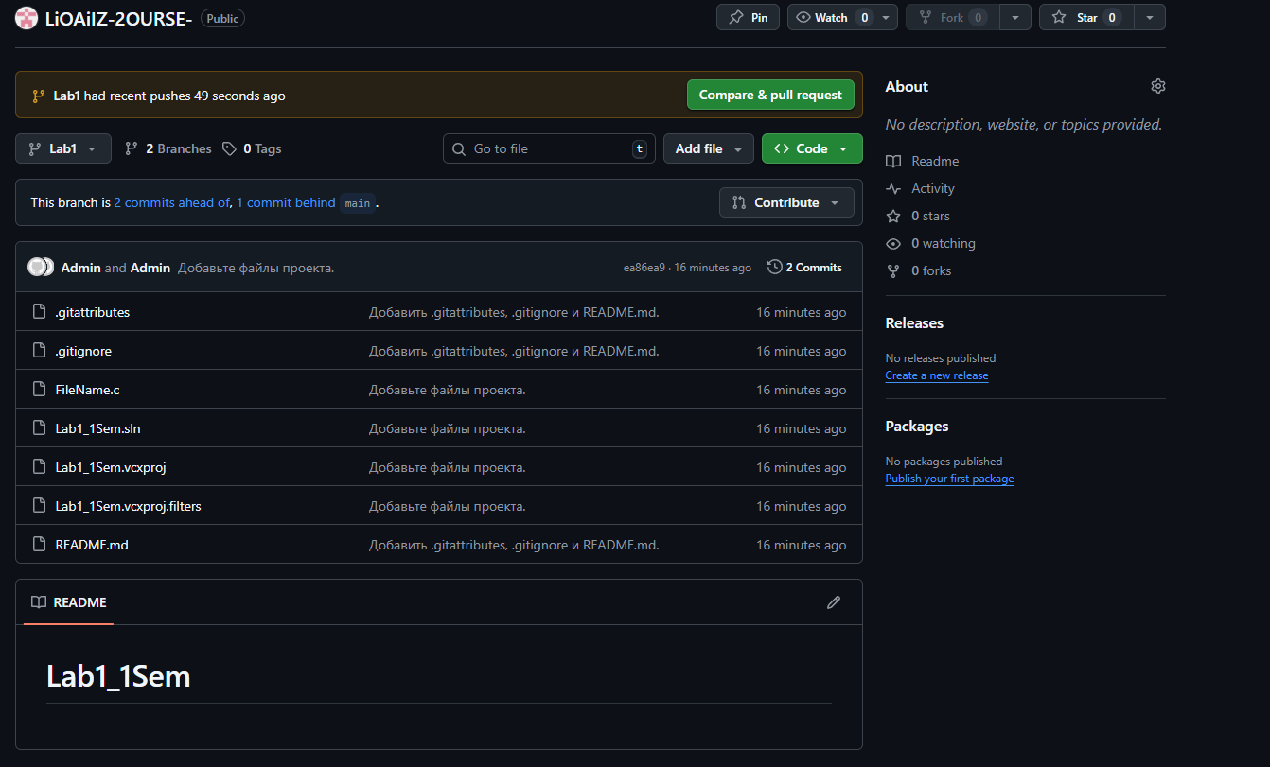
8 рис. – Результат загрузки репозитория в GitHub на новой ветке

Вывод
В ходе выполнения лабораторной работы были разработаны программы для выполнения заданий Лабораторной работы №1. В процессе выполнения работы были использованы знания о простейших структурах данных.

Ссылка на удаленный репозиторий GitHub:
https://github.com/LareklAREK/LiOAiIZ-2OURSE-.git
https://github.com/Motorrr/LiOAvIZ.git

